Prosedur Operasional Renstra Strategi

Fungsi

Pelaku Operasional

Prasyarat Kondisional

Proses Operasional
Berikut adalah prosedur operasional penggunaan aplikasi dalam proses pengisian ​​​​Renstra Strategi
- Masuk ke Aplikasi Simral. Login sebagai Admin Renstra
- Pilih Renstra SKPD > Menu Strategi, maka akan tampil List Renstra Sasaran. Tampilannya sebagai berikut :
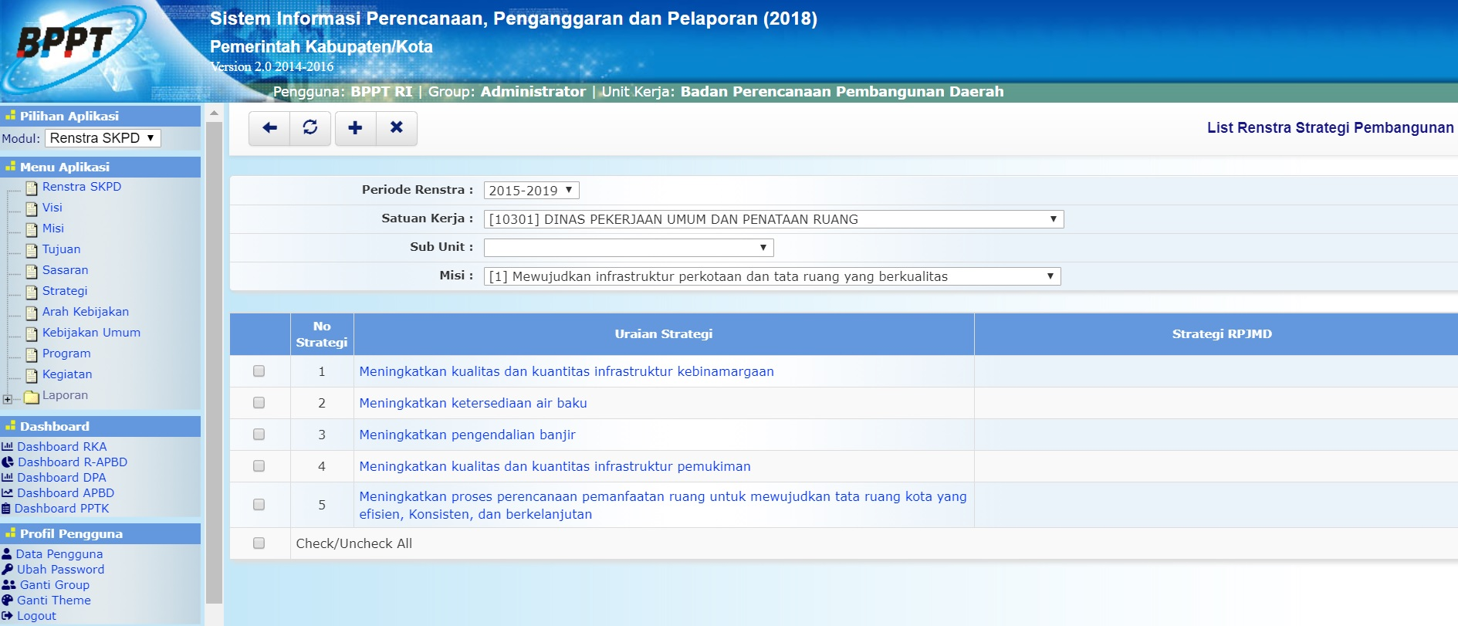renstra.list_renstra_strategi.jpg
- Untuk menambahkan data Renstra Strategi, klik tombol pada toolbar diatas kemudian di klik link INPUT BARU, maka akan ditampilkan form isian untuk tambah Renstra Strategi sebagai berikut :
- 

